# 序章

这个手册将会记录一些在日常生活中使用 Windows 的一些常用操作，涉及多种方面包括Office技巧、Windows应用程序开发、Windows使用技巧、Windows常用疑难杂症排除等。

这个手册所包含一些操作都是在Windows系统下实现的 。 笔者使用的是Windows 11 23H2 （22631.5189），所有很多操作都会在 Windows 11 和 Windows 10 都是共用的，如果有例外将会特别指出可用的版本号。

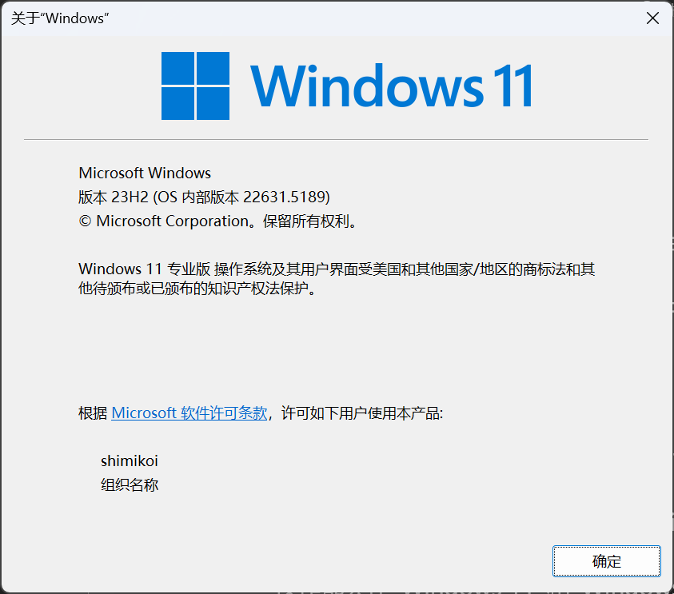

图表 1 - 笔者的系统版本

如果你也想查看你的系统版本，最简单的方法就是在桌面中右键“此电脑这个图标”，然后在出现的菜单中点击“属性”这一栏。

由于个人原因本手册难免有一些错误，欢迎读者指出。

# Windows使用技巧

这里收集了一些Windows日常的使用技巧，包含了常用快捷键等一些技巧。

但是在这之前，如果你认为你掌握了按键组合（快捷键）到底如何使用，你可以略过这一点；如果你不知道怎么按按键组合，你应该在阅读这一章甚至以后的篇章之前先学习一下按键组合的使用。

## 按键组合（快捷键）的使用（按法）

如果你在某处看到“ Ctrl + C ”这样的东西，说明这个可能是一个按键组合，当你确定这是一个按键组合时，那么使用它的按法就是：**首先在键盘上找到（一般在键盘的左下角）然后按住“Ctrl”键，然后再按一下“C”键**就可以了。

如果是“ Ctrl + Shift + C ”这样的组合，他的按法就是：**首先按住“Ctrl”和“Shift”这两个键（没有先后之分），然后再按一下“C”**就可以了。

还有就是如果你在按键组合中遇到了“Windows”“Win”“Windows徽标键”这样的字眼，这里指的是键盘上一般位于左下角的一个按键，这个按键上面印有Windows的Logo。

## 常用快捷键

这里介绍的快捷键不一定是Windows独有的，在其他系统中也可能可用（包括macOS、Linux等）。

在

1. 复制与粘贴
   1. 复制  
      一般为“Ctrl + C”即可复制之前选中的东西，如果你想看到你之前选中的东西（剪切板），这里介绍了如何查看你的剪切板。  
      还有就是如果你在终端软件中复制选中的东西，应该使用“Ctrl + Shift + C”而不是“Ctrl + C”，因为在终端环境中，“Ctrl + C”是向当前进程发送“**SIGINT**”信号，也就是请求进程中断退出。所以在终端环境中尽量不要使用“Ctrl + C”这个快捷键来复制文件而是再加上“Shift”键，以免造成进程意外退出等意外情况。
   2. 粘贴
   3. 剪切板（Windows 10 1809之后可用）  
      一般按“Windows徽标键 + V”来查看剪切板。

# 第二章 Windows常见疑难杂症排除技巧

# 第三章 Windows应用程序开发技巧

# 第四章 Windows系统技巧